|  |  |  |
| --- | --- | --- |
| 文件状态：  [√] 草稿  [ ] 正式发布  [ ] 正在修改 | 文件标识： |  |
| 当前版本： | X.Y |
| 作 者： |  |
| 完成日期： | Year-Month-Day |

心理平台功能测试计划

版 本 历 史

|  |  |  |  |  |
| --- | --- | --- | --- | --- |
| 版本/状态 | 作者 | 参与者 | 起止日期 | 备注 |
|  |  |  |  |  |
|  |  |  |  |  |
|  |  |  |  |  |

目录

1 概述 3

1.1 软件概述 3

1.2 文档概述 3

2 引用文件 3

3 测试准备 3

3.1 测试环境规划 3

3.2 测试环境示意图 3

4 测试策略 3

5 测试说明 4

5.1 测试项目描述 4

5.2 测试用例 4

6 测试实施安排 4

6.1 测试进度 4

6.2 缺陷管理 4

7 系统功能测试规程 5

7.1 启动标准 5

7.2 中止标准 5

7.3 通过标准 5

8 测试风险分析 6

# 概述

## 软件概述

*概要描述软件的主要功能及其与外部系统的接口*

## 文档概述

*概括描述本文档的主要内容。例如，本文档描述了XXX软件功能测试的测试准备、测试策略、测试用例设计方法等*

# 引用文件

*列举编写本文档时所参考的各种资料，例如《XXX需求说明》*

# 测试准备

## 测试环境规划

*列举测试环境涉及的各种软硬件信息及其配置，例如，服务器配置，浏览器，手机，操作系统，测试软件、测试工具等*

|  |  |  |
| --- | --- | --- |
| **软/硬件** | **版本/配置** | **用途** |
|  |  |  |
|  |  |  |

## 测试环境示意图

*给出测试环境部署图*

# 测试策略

*描述用于本次功能测试的测试用例设计方法，包括但不限于测试场景的设计，测试数据选取原则，预期结果定义原则，实测结果获取/判定原则，测试脚本设计和实现原则，自动化测试架构等*

**4.1 测试场景设计:**

根据用例图提取以下场景:

1. 注册
   1. 填写个人信息
   2. 输入手机号并验证
2. 登录
3. 维护个人信息
   1. 修改个人信息
   2. 输入手机号并验证
4. 聊天咨询
   1. 确认同意书
   2. 查询咨询师排班
   3. 开始咨询

*次要场景-进入排队

* + 1. 发送文本消息\语音\图片\表情\咨询记录等
    2. 接受文本等消息
    3. 结束咨询
    4. 进行评价

1. 查询记录
   1. 从首页查询
   2. 从咨询记录页面查询

**4.2 测试数据选取原则**

1. 注册/维护个人信息
   1. 所需数据及规则:
      1. 姓名/紧急联系人姓名:

允许重复;

可为中英文, 长度限制为2~32个字符;

不能包含特殊字符：\;!@#$%^&**();

* + 1. 联系电话: 直接微信获取或经过短信验证的
    2. 紧急联系人电话:

11位符合手机号正则校验的手机号码;

前3位要满足运营商号段, 后8位为任意数字;

不能和用户的联系电话一致;

* 1. 数据选取策略:

明确输入域:  
 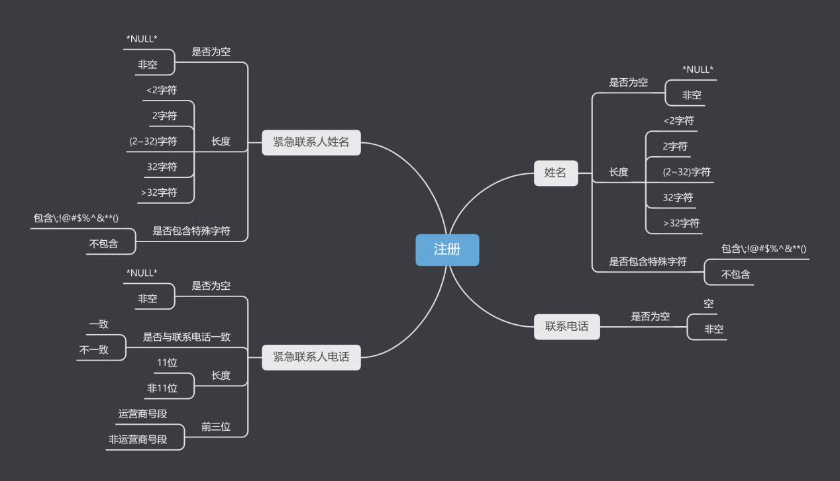

使用BCC组合策略等进行输入域组合

1. 聊天咨询
   1. 确认同意书:
      1. 是否在点击”立刻在线咨询”之后立即弹出
      2. 是否在5秒后才可同意
      3. 同意后UI变化
   2. 查询咨询师排班
      1. 是否显示所有当天排班以及后台登陆在线的咨询师列表
      2. 咨询师姓名\综合评分以及咨询记录是否正确显示
   3. 开始咨询
      1. 系统是否正确计时
      2. 发送/接收消息:
         1. 数据: 纯文本/语音/图片/表情消息/发送咨询历史记录
         2. 选取策略:

测试咨询师可看到的历史记录: 不可查看访客未发送的

* + 1. 结束咨询:
       1. 主动结束: 访客点击”结束咨询”后:

计时结束;

推送评价消息;

* + - 1. 被动结束: 超过10分钟双方未发送新消息后, 自动结束会话并推送评价消息
    1. 评价咨询
       1. 星级评价正确记录
       2. 输入评价消息: 纯文本

1. 查询记录
   1. 从首页查询
   2. 从咨询记录页面查询
2. 排队等待
   1. 等待时间是否正确显示
   2. 点击”取消咨询”, 是否正确取消

**4.3 预期结果定义原则**

1. 账号操作类: 预期结果新建和修改后的账号要保证再次查看时信息是最新, 且如果未被禁用则账号可正常登录系统，如果被禁用则应无法登录。

2. 咨询会话类: 预期结果应能正确发送和接收各类消息, 消息内容与实际输入值相符合

3. 流程操作类: 访客进行各类操作后系统行为与流程图逻辑相符合

**实测结果获取/判定原则**

1. 查看信息类：实测结果通过测试用例中固定的操作步骤获取，判定与预期结果是否相同。如相同，则测试用例通过，否则不通过。
2. 账号操作类：
   * 1. 新建账号：新建后再次执行测试用例显示账号已存在则表示新建成功，否则新建失败。
     2. 修改账号：修改后验证修改成功的弹窗是否出现，再次点击账号信息验证是否是修改后的最新信息，是则修改成功，否则修改失败。
     3. 启用/禁用账号：验证登录界面该账号能否正常登录，如能正常登录则未被禁用，否则被禁用。
3. 咨询会话类：
   * 1. 发送消息：实测结果通过测试用例中固定的操作步骤获取，判定与预期结果是否相同。如相同，则测试用例通过，否则不通过。
     2. 接收消息：实测结果通过测试用例中固定的操作步骤获取，判定与实际发送结果是否相同。如相同，则测试用例通过，否则不通过。

# 测试说明

## 测试项目描述

*列举所有在测试中需要测试的系统业务功能特性及其标识，测试用例中的命名规则应符合表格中的定义*

|  |  |  |  |  |
| --- | --- | --- | --- | --- |
| **序号** | **测试项名称** | **测试项标识** | **测试子项标识** | **说明** |
| 1 | 访客注册 | PSY_Visitor_Regi |  | 验证小程序访客注册是否满足设计约束 |
| 2 | 访客登录 | PSY_Visitor_Login |  | 验证小程序访客登录流程 |
| 3 | 访客信息修改 | PSY_Visitor_InfoModify |  | 验证小程序访客信息修改是否满足设计约束 |
| 4 | 访客咨询 | PSY_Visitor_Consult |  | 验证小程序访客咨询时的流程是否满足设计约束 |
| 5 | 访客查询咨询记录 | PSY_Visitor_CheckRecord |  | 验证小程序访客查询个人咨询记录的功能是否满足设计约束 |

## 测试用例

参见《23心理项目访客测试用例.xlsx》

# 测试实施安排

## 测试进度

|  |  |  |  |
| --- | --- | --- | --- |
| **任务名称** | **责任人** | **任务起止时间** | **输出产物** |
| 访客测试 | 涂可 | 2023.12 | 23心理项目访客测试用例.xlsx |
|  |  |  |  |
|  |  |  |  |
|  |  |  |  |

## 缺陷管理

*Gitee中提交Issue，责任人为：项目经理，姜嘉成，孙海英，肖宇。项目经理，姜嘉成，孙海英，肖宇四人任何一人都可以审核缺陷，如果确定需要修改，请肖宇负责。*

*缺陷严重程度等级说明*

1. *致命性缺陷：没有实现或错误地实现重要的功能；业务流程存在重大隐患； 软件在操作过程中由于软件自身的原因自动退出系统或出现死机、系统崩溃等情况；软件在操作过程中由于软件自身的原因对系统或数据造成破坏；在现有的软、硬建设环境下不能实现应有的功能；*
2. *严重性缺陷：没有实现基本功能，且不存在替代办法；没有实现重要功能中的部分功能，并且不存在替代办法；业务流程衔接错误；在现有的环境下，不能实现部分功能且没有替代方案；没有满足系统的性能要求；*
3. *一般性缺陷：该级缺陷与严重性缺陷相对应的，只是存在替代方法；对误操作或错误操作没有提示；*
4. *建议性缺陷：通常为易用性方面的错误，比如界面不友好、 前后风格不一、中英文混杂、结果输出不直观等。*

# 系统功能测试规程

## 启动标准

1. 接口测试执行完毕且通过
2. 系统测试环境准备完毕，人员到位
3. 系统测试计划和用例开发完毕并通过评审

## 中止标准

1. 测试环境或关键系统功能不可用
2. 出现宕机、不响应等致命的系统失效

## 通过标准

1. 达到100%功能覆盖和100%典型用户使用场景覆盖
2. 测试用例不通过数的比例 < 1.5 %
3. 不存在缺陷等级为致命性的缺陷
4. 不存在缺陷等级为严重性的缺陷
5. 缺陷等级为一般性的缺陷数量≤ 5
6. 缺陷修改完毕并经过回归测试验证

# 测试风险分析

|  |  |  |  |
| --- | --- | --- | --- |
| **风险标识** | **风险描述** | **危害程度（H/M/L）** | **对策** |
|  |  |  |  |
|  |  |  |  |